Научное програмирование

Отчет по лабораторной работе № 4

Кейела Патачона НПМмд-02-21

Содержание

# Цель работы

Решение систем линейных уравнений на языке программирования Octave

# Выполнение лабораторной работы

## Метод Гаусса

Включим журналирование сессии и Используя элементарные преобразования и свойства векторного языка программирования Octqve мы решили методом Гаусса систему линейных уравнений.

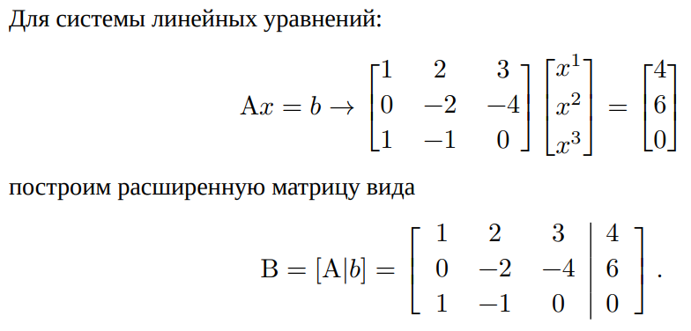

Задача

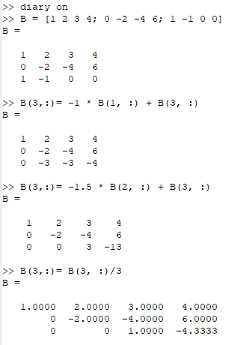

Метод Гаусса 1

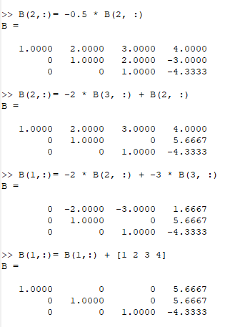

Метод Гаусса 2

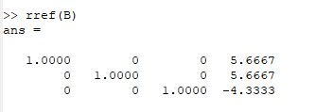

Метод Гаусса 3

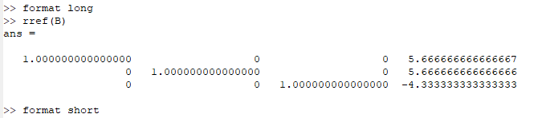

Метод Гаусса 4

## Метода левого деления

Используем встроенную команду в Octave чтобы решить систему линейных уравнений.

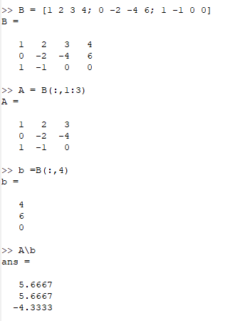

Левое деление

## Метод LU-разложения

С помощью Octave распишем LU-разложение матриц, мы решаем систему уравнений.

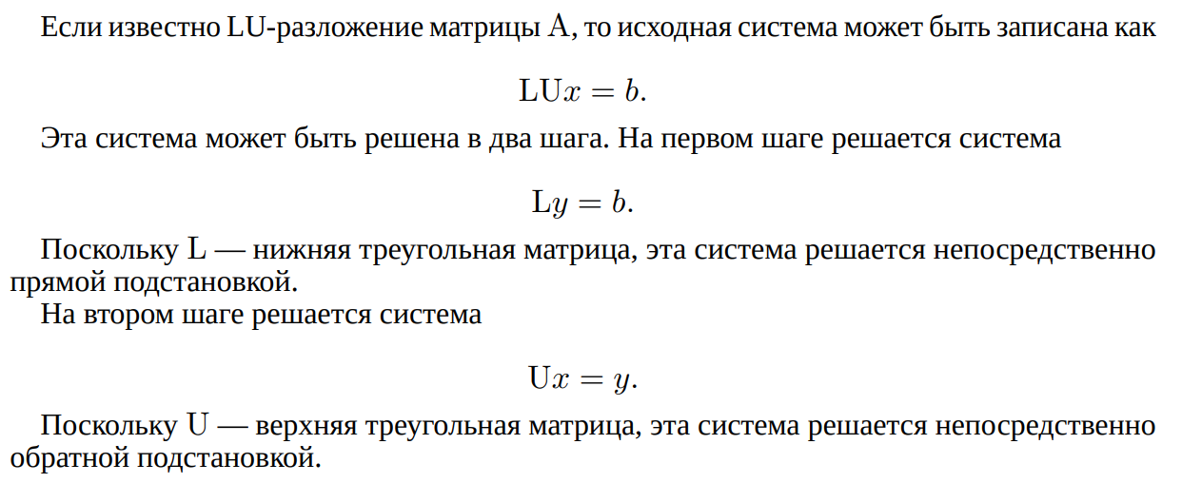

Решение СЛАУ LU-разложением

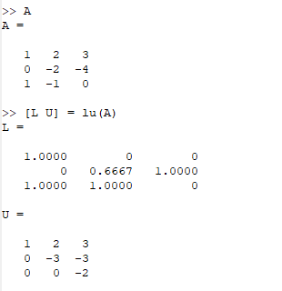

LU-разложение

## Метод LUP-разложения

Если используются чередования строк, то матрица A умножается на матрицу перестановок, и разложение принимает форму $PA=LU$

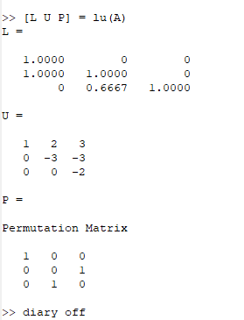

LUP-разложение

# Вывод

В ходе выполнения данной работы я научился решить системы линейных уравнений разными методами в Octave.